Косилка барабанная Samasz Z 010 (1,65м)

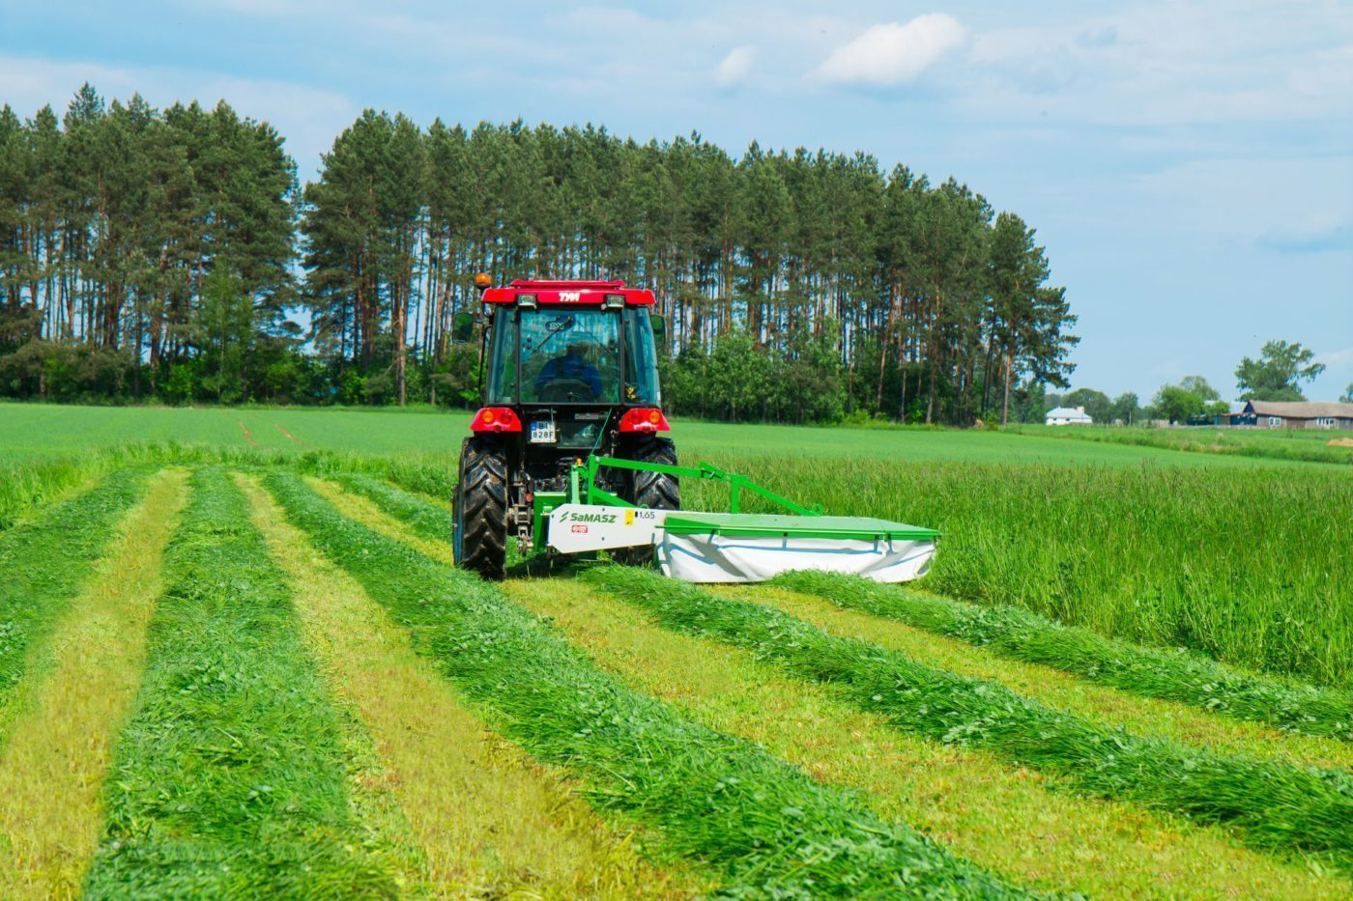

СТАНДАРТНОЕ ОБОРУДОВАНИЕ:
- Механический предохранитель
- Механическая система складывания
- Гидравлическая система складывания (версия с „H”)
- Регулировка высоты кошения
- Наклонная металлическая защита и брезент
- Вспушиватель покоса (Z 010/4)
- Шарнирно-телескопический вал
- Ключ для замены ножей
- Цепь предохранительная
- Регулировочные шкворни нижнего зацепа.
ЧИСТОТА КОРМА И ЗАЩИТА ДЕРНА
- большая поверхность рабочих элементов с небольшим нажимом на почву облегчает кошение на подмокших и торфяных лугах, а также полеглых трав
- превосходное копирование рельефа на неровностях и крутых наклонах
- заводская установка высоты кошения (5,8 мм), значительно повышает чистоту скошенной зеленой массы
- снижение количества проездов благодаря применению вспушивателя (Z 010/4) простая конструкция
ЛЕГКОСТЬ ОБСЛУЖИВАНИЯ
- простая конструкция
- удобная транспортировка сбоку или сзади трактора (путем отсоединения предохранителя)
- возможность агрегирования с коммунальными и садовыми тракторами небольшой мощности от 20 лс
СЕРВИС, ЗАПАСНЫЕ ЧАСТИ
- низкие эксплуатационные расходы
- ремонтопригодна в любых условиях
ПРОВЕРЕННАЯ КОНСТРУКЦИЯ
- более 30 лет опыта в производстве барабанных косилок
- 2 года гарантии
- соответствуют требованиями немецкого научно-исследовательского института
ДОВЕРИЕ КЛИЕНТОВ
- более 50 тыс. барабанных косилок работающих на рынках всего мира
Tип косилки | Z 064/3 | Z 064 | Z 010 | Z 010/1 | Z 010/2 | Z 010/4
Ширина захвата м1 | 1,35 | 1,35 | 1,65 | 1,85 | 2,10 | 2,10
Количество ножей шт.1 | 4 (2x2) | 4 (2x2) | 6 (2x3) | 6 (2x3) | 8 (2x4) | 8 (2x4)
Обороты ВОМ обр/мин1 | 540 | 540 | 540 | 540 | 540 | 540
Мощность трактора л.с.1 | 20 | 25 | 40 | 60 | 70 | 75
Производительность га/ч1 | 0,7 | 1,0 | 1,5 | 2,0 | 2,5 | 2,5
Карданный вал Нм1 | 250 | 250 | 400 | 400 | 540 | 540
Вес кг1 | 245 | 330 | 400 | 455 | 555 | 690

Барабанная косилка может использоваться на сложных участках местности. Отлично зарекомендовала себя машина при работе с полеглыми травами, болотной осокой, а также с растительным материалом, имеющим толстые стебли. Точно копирует рельеф местности и отличается равномерным скосом травы. Ширина захвата варьируется от 1,35 до 2,10 м, в зависимости от модели. От нее же зависит и ширина валка, которая также может находиться в пределах от 0,6 до 1 метра. Высота скоса регулируется в зависимости от скашиваемого материала и необходимых требований. Для улучшения качества скошенной травы косилка роторная оснащена высушивателем покоса.

Данный аппарат ускоряет высыхание материала и исключает дополнительное ворошение травы. Все элементы конструкции прочные и имеют дополнительную защиту, поэтому агрегату не страшны высокие нагрузки. Например, обтекаемая форма верхней защиты предотвращает попадание воды и грязи внутрь рабочих деталей, непосредственно участвующих в скосе травы, а механический предохранитель – защищает косилку от повреждений при наезде на препятствия.
Актуальная цена на сайте центрпольскойтехники.рф

